**女性在風能與太陽能產業所占的工作比例不到三分之一**

**(Women hold less than a third of jobs in wind and solar power)**

美國風能以及太陽能產業的從業人員，其中男性從業人員比例達到70%，甚至比煤炭和天然氣產業的性別差距更糟糕。

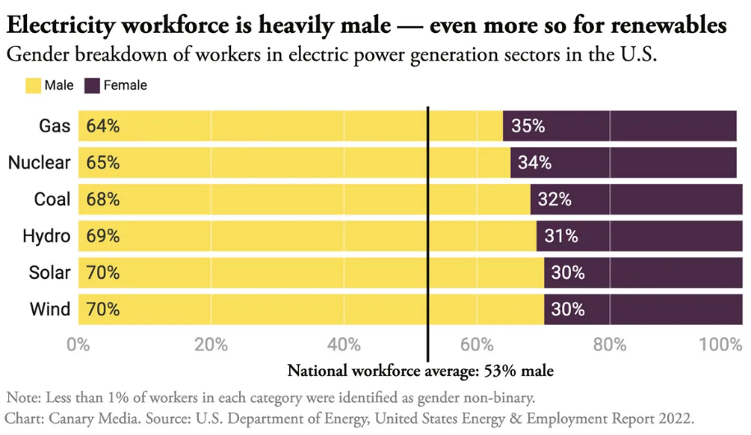美國電力部門的勞動力大部分為男性，再生能源部門更是如此。依據能源部門發布的《2022年美國能源與就業報告》，全國總勞動力中，53%為男性。至於電力部門從業人員中，69 %為男性；進一步觀察太陽能和風能兩產業，則都是70%為男性。

資料來源：Canary Media(2022)。

另依據國際再生能源總署 (The International Renewable Energy Agency, IRENA) 2019年1月發布之「再生能源：性別觀點」 (Renewable Energy: A Gender Perspective) 報告發現，世界各地從事綠能工作的從業人員存在顯著地性別差距。以2018年為例，全球再生能源勞動力只有32%是女性；在與科學、技術、工程和數學領域(Science, technology, engineering and math, STEM) 相關的再生能源工作中，女性的比例更低，僅占這些職位的28%。反映女性在STEM職業中更是缺乏代表性和機會。

預計在未來幾十年，再生能源領域工作將持續增加。在美國，藍綠聯盟 (BlueGreen Alliance) 估計，聯邦最近通過的《2022年降低通膨法》 (Inflation Reduction Act of 2022) 將在未來10年內刺激太陽能、風能和其他綠能產業，創造170多萬個就業機會。依據IRENA的報告，如果將全球平均氣溫上升控制在1.5°C以下，再生能源領域的工作機會，將從2020年的1,200萬增加到2030年的3,800萬，再到2050年的4,300萬。

但在這些工作機會中，女性將會獲得多少呢？IRENA強調，能源轉型的關鍵應該是確保它所創造的機會是平等的，它所帶來的利益可以公平地分配。Canary Media在Charging Up專欄中，持續關注這些議題，該專欄強調綠能勞動力中性別多樣性的重要，並致力於讓更多女性和代表性不足的族群加入綠能產業的領導人。

原文：Women hold less than a third of jobs in wind and solar power

日期：2022年9月9日

資料來源：<https://www.canarymedia.com/articles/workforce-diversity/chart-women-hold-less-than-a-third-of-jobs-in-wind-and-solar-power>